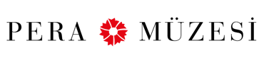

Pera Film
Miyav!
Dilini Kedi Mi Yuttu?

10 Ocak – 4 Şubat 2018

2018, hiç de şekerleme yapmıyoruz! Pera Film yeni yıla hazır ve tüy yumağı dolu! Pera Film olarak bir yıl önce Kuyruklu Hikâyeler: Sinemanın Köpekleri programında yürek ısıtan köpek hikâyelerini göstermekten büyük keyif almıştık. Yeni yıl için düzenlediğimiz ilk program bu kez de tanıdığımız en merak uyandırıcı ve gizemli varlıklardan birine, yani kedilere içten bir selam niteliğinde. Memnuniyetle söyleyebiliriz ki kedilerle takıntısı olan yalnızca internet alemi değil. Bizler de öyleyiz! Kedilerin Eski Mısır’da ilk kez evcilleştirilmelerinin üzerinden binlerce yıl geçmiş olsa da çekicilikleri giderek artıyor. Dünyanın dört bir yanında çeşitli şehir efsaneleri yüzyıllardır alıp başını gitmekte: Avrupa’nın birkaç farklı bölgesinde, hamile bir kadının bir kediyi tutması ya da onu kucağında oturtması sakıncalı görülüyordu. Portekiz’de bir zamanlar söylendiğine göre bir kedi, çoğunlukla da tüylü bir tanesi, siğil ve et beni ile bebeklerin başına iş açabilirdi, İngiltere’deyse bebeklerin kedi şeklinde bir doğum iziyle ya da kedi yüzlü doğacağı düşünülüyordu. Orta Çağ’da insanlar kedilerin Şeytan’ın özel ulağı olduğuna ve ruhları cehenneme taşıdığına inanıyorlardı. Japonlara göreyse kediler şanslı hayvanlar; maneki-neko (şans kedisi) sahibine iyi şans, genellikle de nakit para, getirdiğine inanılan, sembolik bir tılsım. Bir Budist inancına göreyse kara tüylü kediler altın, açık renk tüylü kedilerse gümüş getirmekte. Hikâyeler böyle sürüp gidiyor! Pera Film’in Dilini Kedi mi Yuttu? programı da son dönemde beyazperdede yer alan, Fransa’dan Türkiye’ye, Japonya’dan Amerika’ya anlatılan kedi hikâyelerine ışık tutuyor. Seçki bu büyülü ve şaşırtıcı hayvanları sevgiyle anıyor. Öyleyse tüylü sinema aşkına!

Hırsız Kedi Paris’te
A Cat in Paris

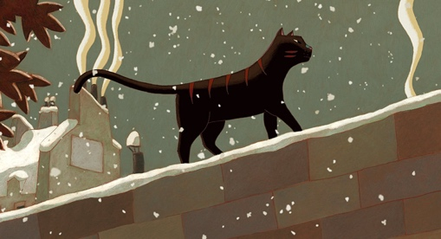

Yönetmenler: Jean-Loup Felicioli, Alain Gagnol
Fransa, Belçika, 2010, 70’, renkli
Fransızca; Türkçe altyazılı

Pembe Panter çizgi filmlerine selam çakan sımsıcak, kahkaha dolu bir animasyon, Le Monde gazetesine göre “bir müzik ve renk senfonisi.” Filmin kahramanı, ikili bir hayat sürdüren kedi Dino. Gündüzleri, annesi polis olan sahibi Zoé’nin yanında, geceleriyse Paris’in karanlık arka sokaklarında meşhur hırsız Nico’yla takılır. Fakat Dino’nun birbirinden apayrı bu iki dünyası bir gün kesişecektir. Sahibi Zoé bir gece Dino’yla birlikte dışarı çıkmaya karar verince tehlikeli kabadayı Victor Costa’yla burun buruna gelirler. Paris çatılarında amansız bir takip başlayacaktır şimdi! Kara filmlerden esinlenen bu hareketli filmin ilk gösterimi Berlin Film Festivali’nde yapıldı.

Gelecek
The Future

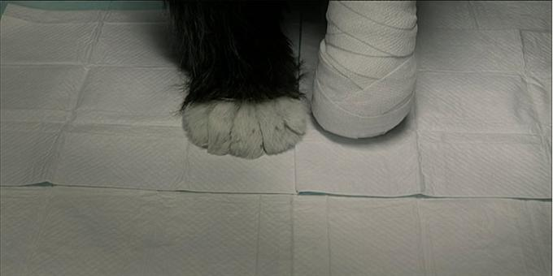

Yönetmen: Miranda July
Oyuncular: Miranda July, Hamish Linklater
Almanya, ABD, Fransa , 2011, 91’, renkli
İngilizce, Türkçe altyazılı

Ben, Sen ve Diğerleri ile büyük ilgi toplayan Miranda July, “kozmik bir aşk öyküsüyle” beyazperdeye dönüyor. July’ın kendi canlandırdığı otuzlu yaşlarındaki Sophie ve eşi Jason, yaşamlarında bir dönüm noktasına gelmişlerdir. Bu aşamada neredeyse 24 saat sürekli bakım isteyen Pati Pati adında ölmeye yakın, hasta bir kediyi eve almaya karar verirler. Ancak daha kedi eve bile gelmeden, üstlenecekleri sorumluluktan ve özgürlüklerini kaybetmekten korkup işlerinden istifa ederler. Amaçları, son özgür günlerini en iyi şekilde geçirmektir. Ama bakalım gelecek neler getirecektir… Yaşamlarına yeni bir bakış açısı kazandırmaya çalışan çifti izleyen film, büyülü gerçeklik ve mizah öğeleri kullanıyor.

Kedi Kiralama Servisi
Rent-A-Cat

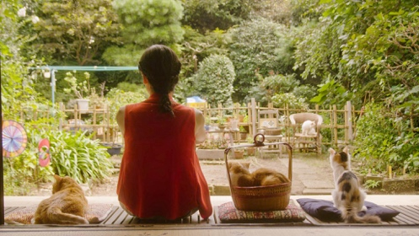

Yönetmen: Naoko Ogigami
Oyuncular: Mikako Ichikawa, Ken Mitsuishi, Reiko Kusamura
Japonya , 2012, 110’, renkli
Japonca, Türkçe altyazılı

Kedilerin yalnızlığa, boş ya da kırık kalplere iyi geldiğini biliyor muydunuz? Bunu oldukça iyi bilen Sayoko’nun, kulağa garip gelecek bir işi var: Gün boyunca nehir kenarında bir el arabasıyla gezip, kendini yalnız hissedenlere kedi kiralıyor! Büyükannesinin ölümünün ardından kendisi de yalnızlıktan şikayetçi olan bu genç kadın, tek teselliyi kedilerinde buluyor ve tüylerinden sevgi fışkıran dostlarını insanlarla paylaşmaya karar veriyor. Ta ki geçmişten gelen tanıdık bir yüz hislerini ve hayatını karıştırıncaya kadar… Kedi Kiralama Servisi, kedilerin dünyanın farklı köşelerindeki insanlara benzer duygular yaşattığını kanıtlayan bir Japon komedisi.

Tuhaf Kedicik
The Strange Little Cat

Yönetmen: Ramon Zürcher
Oyuncular: Jenny Schily, Anjorka Strechel, Mia Kasalo, Luk Pfaff
Almanya, 2013, 72’, renkli
Almanca; Türkçe altyazılı

Berlin’de yumuşak, güneşli bir pazar ve bir apartman dairesi… Bir ailenin üç kuşağının toplanacağı akşam yemeği öncesi mutfakta hazırlık var. Bu yemek için eve dönmüş olan 20’lerindeki iki kardeş; uzaktan kumandalı helikopteriyle çığlık çığlığa koşturan küçük bir kız; bu orkestranın asıl şefi anne; baba, amca, teyzeler, kuzenler, komşular ve her şeyin ortasında bir sarman kedi. Muazzam gözüyle bu sıradan akşamüstüne bakan Ramon Zürcher her karakterden bir yan öykücük, her detaydan bir başka hikâye yaratıyor; daha ilk filminden Bresson ya da Tati ile karşılaştırılması bundan. Sade, huzurlu bir minimalizm içinde, hırslı çözümlemeler peşinde koşmadan, son derece rahat; bir yandan da zekice ve bir sürü ayrıntıya dokunarak, insanın tüm sıradanlığıyla zaten absürd bir varlık olduğunun kanıtı Tuhaf Kedicik.

Kedi

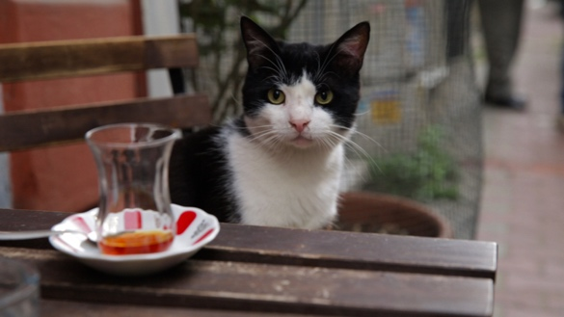

Yönetmen: Ceyda Torun
Türkiye, ABD, 2016, 79’, renkli
Türkçe; İngilizce altyazılı

İstanbul'un sokaklarında her gün yüz binlerce kedi özgürce dolaşıyor. Binlerce senedir insanların hayatlarına girip çıkan kediler, bu şehrin zengin yapısının en önemli parçalarından biri. Sahip tanımayan bu kediler İstanbul'da vahşi ve evcil hayat arasında bir çizgide yaşayarak, benimsedikleri insanların hayatına neşe getiriyor. Kediler sadece İstanbul’da değil, ülkemizin her köşesinde hepimize birer ayna olarak hayatlarımızı akla gelmeyecek şekillerde zenginleştiriyor. Eleştirmenler ve seyirciler hemfikir, siz İstanbul'un kedilerine aşık olurken, bir aile filmi olan KEDİ de kalbinizde ve evinizde bir yer edinecek.

Kedilere Alerjisi Var
She’s Allergic to Cats

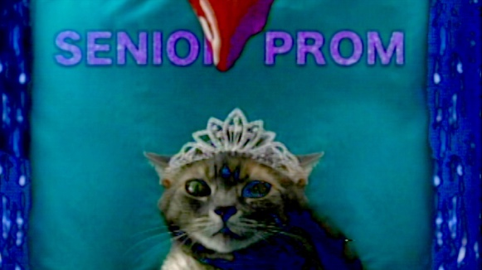

Yönetmen: Michael Reich
Oyuncular: Mike Pinkney, Sonja Kinski
ABD, 2016, 82’, renkli
İngilizce; Türkçe altyazılı

Hollywoodlu bir köpek tımarcısı, Hollywoodlu bir köpek tımarcısından daha fazlası olmanın hayallerini kuruyor. Michel Pinkney film dünyasının gölgesindeki düşük gelirli yaşam tarzıyla mücadele içinde olan bir adam. İşi küçük düşürücü, evi farelerce istila edilmiş ve aklı sürekli yaptığı analog video deneylerini yansıtan düşük kaliteli düş sahnelerinde geziniyor. Michael’ın bu küçük rutini hayallerinin kadını Dora’yla tanışmasıyla kontrolden çıkıyor. İlk randevularında, yolculukları gerçeküstü bir kaosa evrilen karanlık ve çarpık yollarda ilerledikçe Michael’ın en büyük umutları da en derin korkuları da gerçekleşiyor. Gerçek, fantezi, sanat, romantik komedi ve korku arasındaki sınırlar ise deforme olmuş video sanatı ve delilik arasındaki bir patlamada birbirine geçiyor.

Tekir
Tomcat

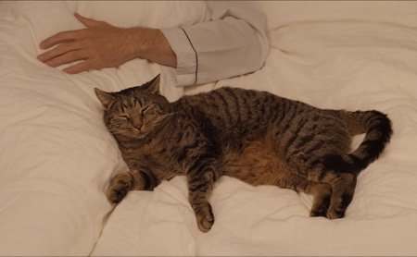

Yönetmen: Händl Klaus
Oyuncular: Lukas Turtur, Philipp Hochmair, Toni (cat Moses), Gerald Votava
Avusturya, 2016, 114’, renkli
Almanca, İngilizce; Türkçe altyazılı

Yıllardır aynı evi ve yatağı paylaştığınız kişiyi iyi tanıdığınıza emin olabilir misiniz? Andreas ve Stefan bu soruya evet cevabını vermeye hazır, üst orta sınıftan eşcinsel bir çifttir. Mutlu ve huzurlu yaşamları, kedileri Moses ile tamamlanmaktadır. Ancak bir gün, bir anda gelişiveren şiddet içerikli bir olay evlerine huzursuzluk tohumunu eker. İlişkilerindeki güven duygusu kaybolduktan sonra, birbirlerinden giderek uzaklaşmaya hatta korkmaya başlarlar. Rahatsız edici filmler söz konusu olduğunda Avusturya sinemasının alametifarikası Haneke veya Seidl gibi ustaların yapıtlarının yanına konabilecek bu minimal gerilim filmini izlerken gerçekten çelik gibi sağlam sinirlere sahip olmak gerekiyor.

Samuray Kedi
Samurai Cat

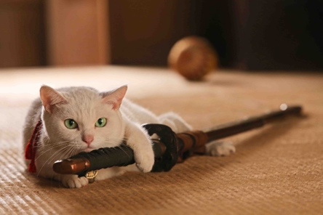

Yönetmenler: Takeshi Watanabe, Yoshitaka Yamaguchi
Oyuncular: Kazuki Kitamura, Yôsuke Asari, Yoriko Dôguchi
Japonya, 2014, 100’, renkli
Japonca; Türkçe altyazılı

Neko Samurai (Samuray Kedi) “Japonya’nın en sevilen iki kültür ikonunu, yani samuraylar ve kedileri bir araya getirirsek ne olurdu?” sorusunu soruyor. Yanıtsa yakın zamanda Japonya’dan çıkan en keyifli ve sevimli komedilerden biri oluyor. Köpeksever bir grup, beş parasız ve işsiz Madarame’yi işe alıyor. Madarame’nin görevi, köpekseverlerin yüzyıllardır şiddetli bir biçimde çarpıştıkları rakipleri kediseverler grubunun ödüllü beyaz kedisine suikast düzenlemek. Fakat Madarame kediyi gördüğü anda yumuşayıp görevini yarıda bırakarak onu kaçırınca iki grup da samuraydan intikam alma yarışına giriyor. An meselesi olan hesaplaşma ise taze “kedisever”i sınamayı bekliyor.

Kedi Ninja
Neko Ninja

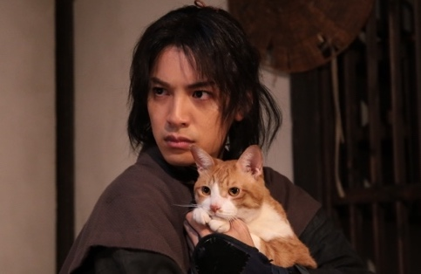

Yönetmen: Takeshi Watanabe
Oyuncular: Takurô Ôno, Akira Emoto, Izumi Fujimoto
Japonya, 2017, 95’, renkli
Japonca; Türkçe altyazılı

Dünyanın ilk uzun metraj “ninja kedi” aksiyon filmi Samuray Kedi’nin ekibinden geliyor. Kagerota, ilk görevine hazırlanan genç bir ninja. Göreviyse zengin bir samuraydan Japon balığını çalmak. Kagerota görevini başarıyla tamamlıyor ama ardından gizemli ve şişman bir kedi peşine düşüyor. Kedinin dikkat çeken kırmızı burnu Kagerota’yı bu takipçi kedinin aslında uzun süredir ortalıkta olmayan ve onu on yaşında terk etmiş efsanevi bir ninja olan babasının reenkarne olmuş hâli olduğuna inandırıyor.

